Index
Wichtige Anmerkung 2
Kurzanleitung (nicht empfohlen) 2
Detaillierte Anleitung (empfohlen) 4
Was ist IEEE PCVI? 4
Key Features 5
Unterstützte Soundslots 5
So verwenden Sie IEEE PCVI 6
1. Herunterladen 6
2. Entpacken 6
3. Inhalt überprüfen 7
4. Umbenennen von Charakter-Sprachsounddateien 7
4.1 Basisname 8
4.2 Postfix 8
5. Sounddateien verschieben und organisieren 8
5.1 Dateien kopieren 8
5.2 Automatische Verteilung 9
6. Die Mod bauen 11
6.1 Generieren Sie WeiDU-Code und bearbeiten Sie Sprachansagen 11
7. Finalisierung des Mods 13
8. Testen Sie Ihre Mod 14
8.1 Modinstallation 14
8.2 TLK-Reparatur (optional) 14
8.3 Wann sollte TLK Reperatur angewendet werden? 15

Wichtige Anmerkung
Es wird empfohlen, den Online-Leitfaden/die Online-Informationen zu verwenden, die sich im Repository-Wiki befinden. Dieses Dokument sollte nur im Notfall verwendet werden, wenn keine Internetverbindung besteht oder das Wiki für das offizielle Repository aus irgendeinem Grund fehlt.
Dieses Dokument wird möglicherweise nicht oder nur sehr selten gepflegt!!

Kurzanleitung (nicht empfohlen)
- Herunterladen: Holen Sie sich die neueste Version von IEEE PCVI.
- Extrahieren: Entpacken Sie die Datei.
- Sounddateien: Kopieren Sie die Sounddateien für Ihre gewünschte Sprache (z. B. für Deutsch kopieren Sie nach IEEE-Player-Character-Voice-Installer-<version>\vox\de_DE, für Englisch kopieren Sie nach IEEE-Player-Character-Voice- Installer-<Version>\vox\en_US). Unterstützte Soundsets sind hier BGEE, SoD, IWDEE, BG2EE (oder in der ausführlichen Anleitung) aufgeführt.
Bearbeiten von Create_and_Distribute.bat:
- Öffnen: Verwenden Sie einen Texteditor (e.g. Notepad++), um Create_and_Distribute.bat zu öffnen.
- Basisname: Ändern Sie Set soundsetName[0]=!_DEMO so, dass es mit dem Basisnamen Ihrer Sounddateien übereinstimmt (z. B. wenn Dateien mit myName<postfix> beginnen, ersetzen Sie sie durch myName). Wenn Sie mehrere Basisnamen haben, fügen Sie weitere Zeilen hinzu, z. B. Set soundsetName[x]=<name>, um sicherzustellen, dass die Namen eindeutig sind und sich nicht überschneiden (maximal 6 Zeichen).
- Sprache: Ändern Sie language[0]=en_US auf den gewünschten Sprachcode (z. B. de_DE für Deutsch). Wenn Sie sowohl Englisch als auch Deutsch anbieten, fügen Sie unten Set language[1]=de_DE hinzu.
- Anpassungstext: Ändern Sie Set en_US[0]=!_Demo(Complete):Female Robot auf den gewünschten Anzeigenamen im Anpassungsmenü (z. B. Set en_US[0]=MyVoice:Warrior). Verwenden Sie Set de_DE[y] für deutsche Namen (y ist eine Indexnummer für das Array.).
- Speichern: Änderungen an Create_and_Distribute.bat speichern.
Den Mod bauen:
- Skript ausführen: Doppelklicken Sie auf Create_and_Distribute.bat, um Sounddateien zu verteilen und WeiDU-Code zu generieren.
- Bearbeiten Sie InitAllSlotNumbers.tpa: Ersetzen Sie in relevanten Sprachordnern (z. B. IEEE-Player-Character-Voice-Installer-<version>\de_DE) TODOs in InitAllSlotNumbers.tpa durch Sounddateibeschreibungen gemäß den Kommentaren. Speichern Sie die Datei.
- Speichern: Änderungen an InitAllSlotNumbers.tpa speichern.
- Bearbeiten Sie !_moduleNames.tra: Ändern Sie in denselben Ordnern @1=~Mod-Name~ in !_moduleNames.tra zu Ihrem gewählten Mod-Namen (z. B. @1=~My_Voice_Collection~).
- Speichern: Änderungen an !_moduleNames.tra speichern.
- Öffnen: Öffnen Sie setup-Ihr_Mod_Name.tp2 in einem Texteditor.
- Informationen: Bearbeiten Sie den Abschnitt „Information“ mit den gewünschten Mod-Details.
- Sprache: Wenn Sie nur eine Sprache anbieten, löschen Sie den nicht verwendeten Bereich "Languages". Behalten Sie beide bei, wenn Sie mehrere Sprachen anbieten.
- Speichern: Änderungen an setup-Your_Mod_Name.tp2 speichern.
Finalisierung des Mods:
- Umbenennen: Benennen Sie setup-Ihr_Mod_Name.tp2 in den von Ihnen gewählten Mod-Namen um (z. B. setup-My_Custom_Voices.tp2).
- Ordner umbenennen: Benennen Sie den Ordner IEEE-Player-Character-Voice-Installer-<version> in den gewünschten Mod-Namen um.
- Ausführbare Datei umbenennen: Benennen Sie setup-Your_Mod_Name.exe in einen passenden Namen um (z. B. setup-My_Custom_Voices.exe).
- Nicht benötigte Dateien löschen: Löschen Sie die folgenden Dateien
- Create_and_Distribute.bat
- You can delete this file.txt in:
  - ...\vox\en_US\wav
  - ...\vox\en_US\sound
  - ...\vox\de_DE\wav
  - ...\vox\de_DE\sound
- README.md
- Sie können jede Datei im guide-Ordner löschen und durch Ihre eigenen guides ersetzen.

Hinweis: Diese Kurzanleitung setzt grundlegende Vertrautheit mit Modding-Tools und -Konzepten voraus, insbesondere mit dem WeiDU-Installationsprogramm.

Detaillierte Anleitung (empfohlen)

Was ist IEEE PCVI?
IEEE PCVI, ist die Abkürzung für „Infinity Engine Enhanced Edition Player-Character-Voice-Installer“, und ist ein System zur Installation vorab aufgezeichneter Sounddateien in Infinity Engine-Spielen. Allerdings ist die Planescape Torment Enhanced Edition ausgeschlossen, da die Hauptfigur bereits über eine einzigartige Stimme verfügt. Die unterstützten Spiele sind:
- BGEE (Baldur’s Gate Enhanced Edition)
- SoD (Siege of Dragonspear)
- IWDEE (Icewind Dale Enhanced Edition)
- BG2EE (Baldur’s Gate 2 Enhanced Edition)
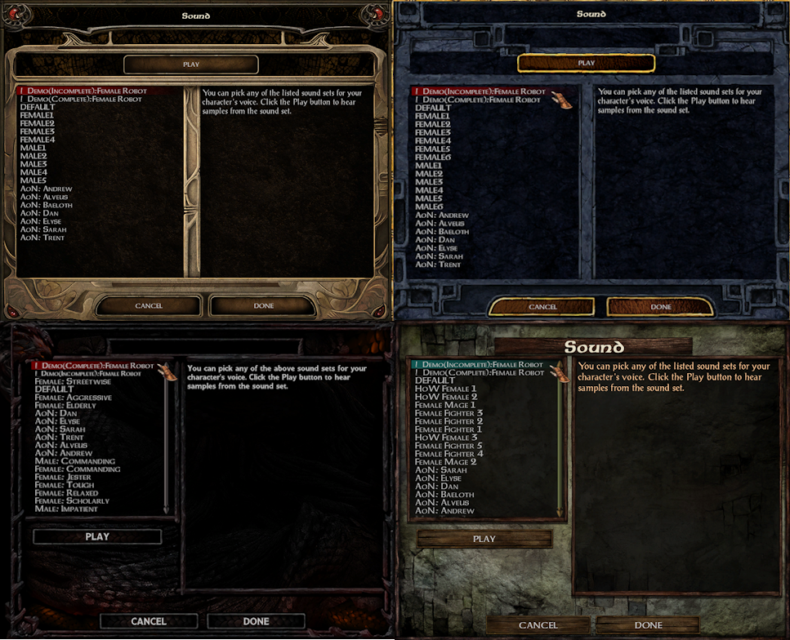
Abb1: Soundanpassungsmenüs (BGEE2, BGEE, SoD, IWDEE)

Key Features
- Installiert vorgefertigte Sounddateien für die Stimmen der Spielercharaktere. Es ist in der Lage, WAV- und OGG-Sounddateien zu installieren. Dabei werden OGG-Dateierweiterungen in WAV-Dateierweiterungen umbenannt.
- Scannt (optional) „dialog.tlk“ mit dem installierten Soundset und repariert automatisch alle inkompatiblen „strref“-Einträge, um eine nahtlose Integration mit dem ausgewählten Sprachpaket sicherzustellen.
- Dient als Template zum Erstellen benutzerdefinierter Stimmensätze für Spielercharaktere.
- Erfordert minimale/kaum Programmierkenntnisse

Unterstützte Soundslots
IEEE PCVI zielt hauptsächlich auf Soundslots ab, die von den ursprünglichen Infinity Engine-Spielen in ihren auswählbaren Stimmensätzen im Charakteranpassungsmenü verwendet werden.
Es verwendet die inoffizielle Soundset-Konvention für erweiterte Sound-Slots und gewährleistet so die Kompatibilität mit Sounddateien, die nach diesem Standard entwickelt wurden.
Wenn Sie daran interessiert sind, erweiterte Soundsets für den Spielercharakter zu installieren, ist das Soundset-Installationstool ein alternatives System.
Die IEEE PCVI unterstützten Soundslots als Liste für die einzelnen Spiele sind mit Postfix gekennzeichnet und deren Bedeutung finden Sie im Ordner „guides“ oder online:
Postfixes
Online-Links zu Postfix-Tabellen:

BG:EE (Baldur's Gate:Enhanced Edition)

SoD (Siege of Dragonspear)

BG2:EE (Baldur's Gate 2:Enhanced Edition)

IWD:EE (Icewind Dale:Enhanced Edition)

b | l_
c | i
d | j
a | k
8 | 0_
9 | 1_
g_ | 2_
h_ | 3_
l | W
m | z
e | 1
n | 2
o | 3
p | 4
q | 5
r | 6
f | 7
g | s
h | t
0 | u
k_ | v

So verwenden Sie IEEE PCVI

1. Herunterladen
- Holen Sie sich die neueste Version des Installationsprogramms (siehe Beispiel in Abb2).
- Sie finden es als Datei mit dem Namen IEEE-Player-Character-Voice-Installer--<version>.zip.
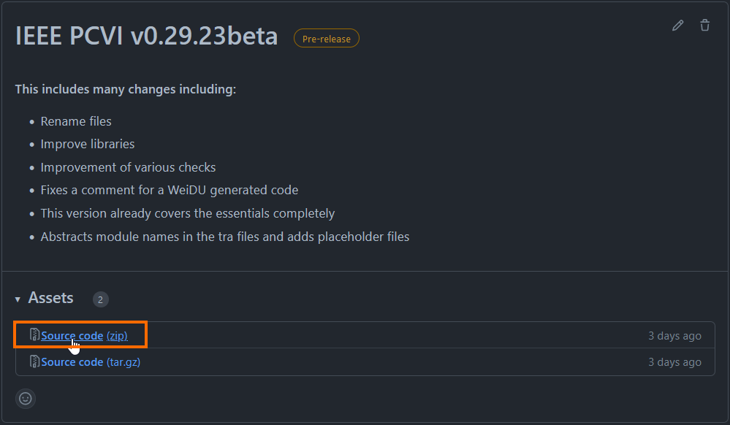
Abb2

2. Entpacken
- Extrahieren Sie den Inhalt der ZIP-Datei.
- Darin finden Sie einen Ordner mit demselben Namen wie die ZIP-Datei (siehe Abb3 als Beispiel).
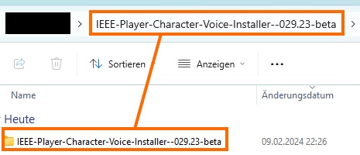
Abb3

3. Inhalt überprüfen
- Öffnen Sie den extrahierten Ordner. Es sollte mindestens die in Abb4 gezeigten Dateien enthalten. Dies sind die wichtigsten, da IEEE PCVI ohne sie nicht ordnungsgemäß funktionieren würde. Wenn es zusätzliche Dateien und Ordner gibt, die in Abb4 nicht angezeigt werden, wurden diese höchstwahrscheinlich später hinzugefügt und sollten die Funktionalität nicht beeinträchtigen. Es sollte sicher sein, diese hinzugefügten Dateien und Ordner zu löschen.
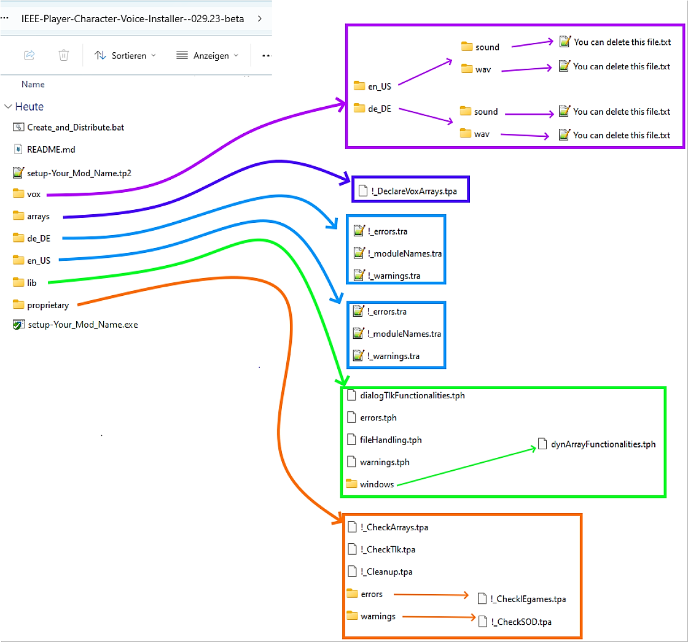
Abb4

4. Umbenennen von Charakter-Sprachsounddateien
Um Sprachsounddateien anzupassen, müssen Sie sie mit einem Basisnamen und einem Postfix umbenennen.

4.1 Basisname
- Wählen Sie im Soundanpassungsmenü des Spiels für jede auswählbare Stimme einen eindeutigen Basisnamen (maximal 6 Zeichen).
- Beispiel: !_DEMO für die benutzerdefinierte Charakterstimme.

4.2 Postfix
- Fügen Sie dem Basisnamen ein Postfix hinzu, um bestimmte Sounddateien zu definieren.
- Beispiel: !_DEMOb für den Sound, der abgespielt wird, wenn der benutzerdefinierte Charakter als Gruppenanführer ausgewählt wird.
Benennungsregeln
Basisnamen können keine Teilmengen anderer Basisnamen sein. Hier folgen Beispiele:
Basename 1 | Basename 2 | Condition
!_DEMO | !_D | Nicht zulässig, !_D ist eine Teilmenge von !_DEMO
!_DEMO | !_DU | Zulässig, !_DU ist keine Teilmenge von !_DEMO
Der Grund für diese Einschränkung besteht darin, Duplikate im Soundanpassungsmenü des Spiels zu verhindern.

5. Sounddateien verschieben und organisieren

5.1 Dateien kopieren
- Nachdem Sie Ihre Sounddateien umbenannt haben, verschieben Sie sie in den entsprechenden Sprachordner im Verzeichnis ...\vox.
- Beispiel: Deutsche Dateien gehen in den ...\vox\de_DE Ordner, englische Dateien gehen in den ...\vox\en_US Ordner(siehe Abb5 für ein visuelles Beispiel).
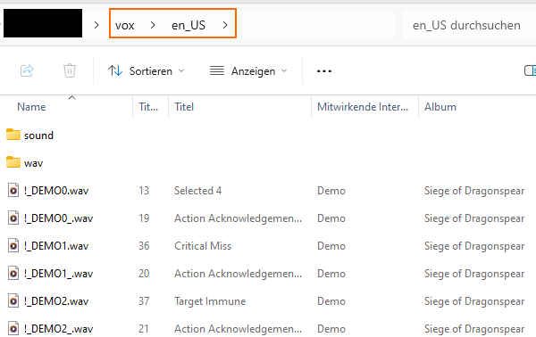
Figure5

5.2 Automatische Verteilung
Das Skript verwaltet die Verteilung von Dateien an sound und wav Unterordner in jedem Sprachordner.
- Sound: Dateien mit offiziellen Postfixes.
- wav: Dateien mit inoffiziellen Postfixes.
- Code: Das Skript generiert auch neue WeiDU-Codedateien für die weitere Integration.
Bevor Sie fortfahren, müssen Sie die Datei Create_and_Distribute.bat bearbeiten:
- Verwenden Sie einen Code-Editor wie Notepad++ , um die Datei zu öffnen.
- Suchen Sie den Abschnitt mit der Bezeichnung „INIT Soundset File Names“ (siehe Abb6 für ein Beispiel).
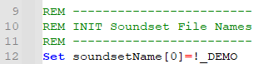
Abb6
- Ersetzen Sie !_DEMO durch den gewünschten Basisnamen.
- Fügen Sie für mehrere Basisnamen zusätzliche Zeilen hinzu, die dem Format folgen
Set soundsetName[x]=<base name>, wobei x die Indexnummer ist (1 für den zweiten Namen usw.). In Abb7 finden Sie ein Beispiel dafür, wie die Konfiguration mit zwei Basisnamen aussehen sollte.
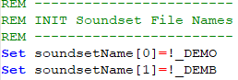
Abb7
- Suchen Sie den Abschnitt mit der Bezeichnung „INIT Languages“(siehe Abb8 für ein Beispiel).
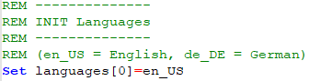
Abb8
- Ersetzen Sie en_US durch den gewünschten Sprachcode. Verwenden Sie beispielsweise de_DE für Deutsch. Wenn Ihre benutzerdefinierten Stimmen mehrere Sprachen unterstützen, fügen Sie unter der ersten Zeile neue Zeilen im gleichen Format Set languages[x]=<language code> hinzu, wobei x die Indexnummer beginnend bei 1 für die zweite Sprache ist.
Um beispielsweise Deutsch hinzuzufügen (siehe Abb9), würden Sie die Zeile Set language[1]=de_DE einfügen.
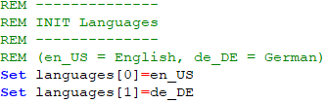
Abb9
- Eine Liste der unterstützten Sprachen finden Sie in der Datei README.md oder in Online-Ressourcen.
- Suchen Sie den Abschnitt mit der Bezeichnung Init Soundset Custom Names (siehe Abb10 für ein Beispiel).
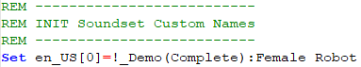
Abb10
- In diesem Abschnitt wird erklärt, wie Sie die Namen definieren, die für Ihre benutzerdefinierten Stimmen im Charakteranpassungsmenü angezeigt werden (siehe Abb11 für ein Beispiel mit zwei Stimmen).
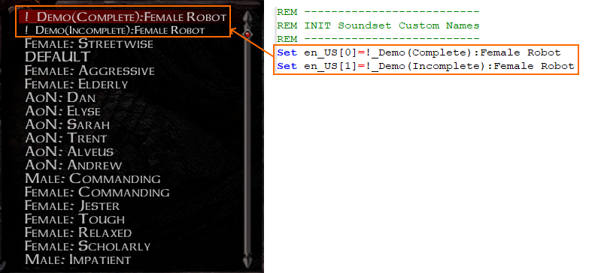
Abb11
- Verwenden Sie das folgende Format, um benutzerdefinierte Stimmennamen für jede Sprache festzulegen:
Set <language code>[x]=<custom voice name>
  - <language code>: Ersetzen Sie ihn durch den entsprechenden Code (z. B. en_US für Englisch, de_DE für Deutsch).
  - x: Der Indexwert, der die Stimmennummer im Menü darstellt (0 für die erste, 1 für die zweite usw.).
  - <custom voice name>: Der gewünschte Name für die Stimme in dieser Sprache.
- In Abb12 finden Sie ein Beispiel für die Konfiguration von Namen für zwei benutzerdefinierte Stimmen in Englisch und Deutsch.
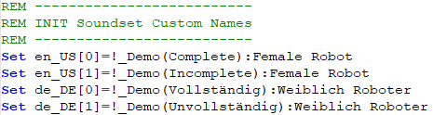
Abb12
  - Der Indexwert x beginnt bei 0 und erhöht sich für jede Stimme innerhalb einer Sprache um 1.
  - Stellen Sie sicher, dass die Anzahl der Stimmennamen mit der Anzahl der von Ihnen erstellten benutzerdefinierten Stimmen übereinstimmt.
- Speichern Sie die Änderungen an Create_and_Distribute.bat.

6. Die Mod bauen

6.1 Generieren Sie WeiDU-Code und bearbeiten Sie Sprachansagen
- Doppelklicken Sie auf Create_and_Distribute.bat, um Sounddateien in die passende Ordner zu verteilen und WeiDU-Code zu generieren.
- Abhängig von Ihrer Skriptkonfiguration finden Sie zwei .tpa-Dateien (siehe Abb13) im entsprechenden Sprachordner (z. B. de_DE oder en_US).
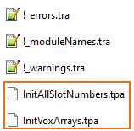
Abb13
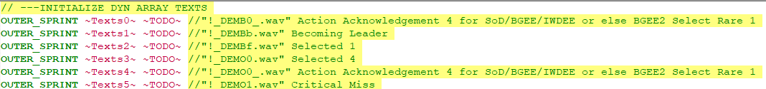
- Öffnen Sie InitVoxArrays.tpa mit einem Code-Editor wie Notepad++. (Abb14 zeigt ein Beispiel für den Inhalt.)
Abb14
- Geben Sie für jede Zeile, die ~TODO~ enthält, den Text ein, den Ihre benutzerdefinierte Stimme sprechen soll. Ersetzen Sie beispielsweise OUTER_SPRINT ~Texts0~ ~OK, wie Ihr wollt.~ durch die gewünschte Phrase.
- Suchen Sie nach Kommentaren, die mit //... beginnen, um zu verstehen, welche Art von Text für jede Zeile erwartet wird. In diesen Kommentaren wird häufig der Name der Sounddatei (einschließlich Basisname und Postfix) erwähnt und der Kontext angegeben (z. B. „Ausgewählt 1“).
- Wenn Sie Sounddateien für mehr als eine Sprache haben, wiederholen Sie die Schritte 3–5 für jede generierte InitAllSlotNumbers.tpa-Datei im entsprechenden Sprachordner.
- Weitere Informationen zu Sounddateien finden Sie unter den bereitgestellten Links (BGEE, SoD, IWDEE, BG2EE) oder in den Postfix-Tabellen im guide Ordner.
- Änderungen an !_moduleNames.tra speichern.
- Ändern Sie in denselben Ordnern @1=~Mod-Name~ in !_moduleNames.tra zu Ihrem gewählten Mod-Namen (z. B. @1=~Meine_Stimmen_Kollektion~). Abb15 zeigt den Pfad und den Dateiinhalt.
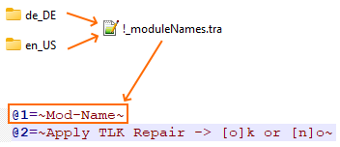
Abb15
- Änderungen an !_moduleNames.tra speichern.

- Öffnen Sie setup-Your_Mod_Name.tp2 in einem Texteditor.
- Bearbeiten Sie den Abschnitt „Informationen“ mit den gewünschten Mod-Details.
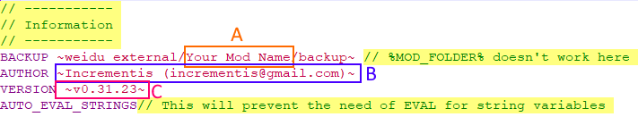
Abb16
  - A: Dies ist der Modname. Hier wird ein Backup gespeichert.
  - B: Hier tragen Sie Ihren Namen und Ihre Kontaktdaten ein.
  - C: Die Versionsnummer deines Mods
- Wenn Sie nur eine Sprache anbieten, löschen Sie den nicht genutzten Bereich „Languages“. Behalten Sie alles, was Sie benötigen, wenn Sie mehrere Sprachen anbieten. Siehe Abb17 für Sprachbereiche (z. B. A oder B löschen oder beide beibehalten).
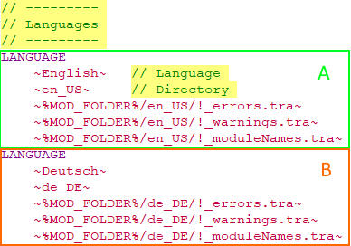
Abb17
- Speichern Sie die Änderungen in setup-Your_Mod_Name.tp2.

7. Finalisierung des Mods
- Benennen Sie setup-Your_Mod_Name.tp2 in den von Ihnen gewählten Mod-Namen um
(z. B. setup-My_Custom_Voices.tp2).
- Benennen Sie den Ordner IEEE-Player-Character-Voice-Installer-<version> in den gewünschten Mod-Namen um.
- Benennen Sie setup-Ihr_Mod_Name.exe in einen passenden Namen um
(z. B. setup-My_Custom_Voices.exe).
- Löschen Sie die folgenden Dateien:
- Create_and_Distribute.bat
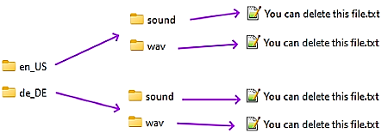
- You can delete this file.txt in:
  - ...\vox\en_US\wav
  - ...\vox\en_US\sound
  - ...\vox\de_DE\wav
  - ...\vox\de_DE\sound
- README.md
- Sie können jede Datei im guide-Ordner löschen und durch Ihre eigenen Dokumente ersetzen.

8. Testen Sie Ihre Mod

8.1 Modinstallation
- Verschieben Sie Ihren gesamten Mod-Ordner (Beispiel in Abb18) in Ihr Hauptspielverzeichnis.
- Suchen Sie die Datei namens setup-Ihr_Mod_Name.exe in Ihrem kopierten Mod-Ordner (z. B. in Abb18 umbenannt in setup-Demo_SoD.exe). Kopieren Sie diese Datei direkt in Ihr Hauptspielverzeichnis und führen Sie sie dann aus. Dadurch wird die Mod-Installation gestartet.
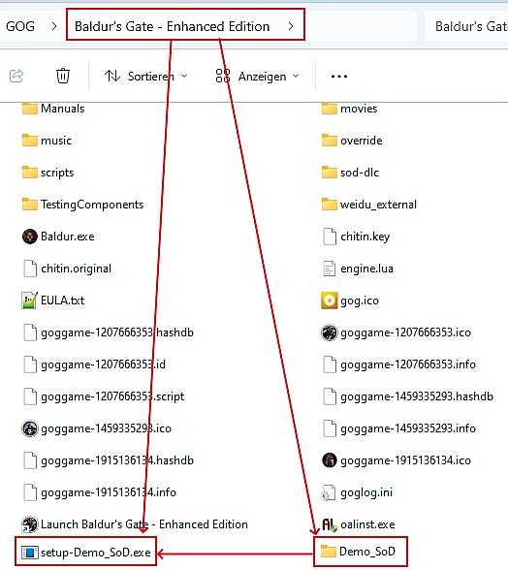
Abb18

8.2 TLK-Reparatur (optional)
Dieser Schritt ist nur erforderlich, wenn Sie Text in InitVoxArrays.tpa außerhalb dieser Anleitung manuell bearbeitet haben (z. B. durch das Korrigieren von Tippfehlern, aber mehr dazu später). Überspringen Sie es bei Ihrer ersten Installation (siehe Beispiel in Abb19).
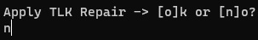
Abb19: Drücken Sie „n“, um keine Reparatur durchzuführen

8.3 Wann sollte TLK Reperatur angewendet werden?
- Sie haben Ihre Mod fertiggestellt und auf einer Platform hochgeladen(z. B. auf GitHub). Später stellen Sie fest, dass der Text in InitVoxArrays.tpa aufgrund versehentlicher Änderungen korrigiert werden muss.
Durch die Anwendung von TLK Repair wird NUR relevanter Text in der Datei dialog.tlk Ihres Spiels repariert, der mit den Sounddateinamen Ihres Mods übereinstimmt. Dies verhindert versehentliche Änderungen und hält dialog.tlk schlank.
Anmerkung: Das Reparieren einer großen dialog.tlk kann einige Zeit dauern. Erwarten Sie längere Zeiten für größere Mods. (Beispielsweise dauerte die Reparatur einer dialog.tlk in MegaMod-Größe mit fast 700.000 Einträgen auf meinem Rechner 3 Minuten und 40 Sekunden. 700.000 Einträge sind siebenmal so groß wie BG2EE-dialog.tlk-Einträge.)

Meine Systemspezifikationen (als Referenz):
WeiDU: Version 24900
Operating System: Microsoft Windows 11 Home
System Manufacturer: Acer
Processor: 12th Gen Intel(R) Core(TM) i7-12700F
RAM: 16 GB

Glückwunsch! Sie haben das Ende dieser Anleitung erreicht.

